|  |  |
| --- | --- |
| 档案号 | MYSW-SPEC-0017 |
| 日期 | 2018-4-11 |



**标签扫描打印软件需求书（V1.7）**

一. 功能说明 1

二. 基本功能描述 3

三. 通讯功能及通讯过程描述 4

1. 通讯功能 4

2. 产品出库 4

3. 流延工序 6

4. 印刷工序 6

5. 分切工序 7

6. 质量检验工序 7

7. 再造料工序 8

8. 包装工序 8

8. 基础数据 9

四.功能及界面描述 9

1. 出库系统 9

2. 流延系统 13

3. 印刷系统 15

4. 分切系统 18

5. 质检系统 27

6. 打包系统 29

7. 再造料系统 30

五. 基础数据 31

六. 标签设计 32

七. 系统设定 35

**版本修订说明**

| 版本 | 作者 | 日期 | 修订说明 |
| --- | --- | --- | --- |
| V1.0 | 敏仪电子 | 12/17/2017 | 标签扫描打印软件需求书 |
| V1.1 | 敏仪电子 | 12/22/2017 | 1. 增加条码/二维码显示； 2. 增加标签编辑中变量的设定描述； |
| V1.2 | 敏仪电子 | 1/18/2018 | 1. 增加标签编辑界面示例； 2. 增加机台设定界面功能； |
| V1.3 | 敏仪电子 | 1/28/2018 | 1. 增加打印扫描软件与服务器通讯协议的定义； 2. 增加包装工序的流程定义； 3. 修改原料出库的流程及界面。 |
| V1.4 | 敏仪电子 | 2/25/2018 | 1. 修改打印扫描软件与服务器通讯协议的定义； 2. 修改机台设定界面，支持 17 台电脑设定； 3. 修改原料入库的流程及界面。 |
| V1.5 | 敏仪电子 | 4/4/2018 | 1. 修改工单表格式 2. 增加更多降级模式的描述。 3. 修改所有标签编辑画面。 |
| V1.6 | 敏仪电子 | 4/6/2018 | 1. 增加日报表打印功能 |
| V1.7 | 敏仪电子 | 4/11/2018 | 1. 修改基础数据更新模式 2. 工单编号改成 12 位。 |

## 一. 功能说明

标签扫描打印软件是一款独立的标签打印工具软件，主要利用打印、扫描条码/二维码的功能记录生产过程，应用于从原料到生产流程一直到成品入库的整个流程中的每一个工序（包括该工序涉及的操作者，设备名，生产原料，生产时间等），实现无纸化的生产管理和流程回溯。

1. 设计目的包括以下几个方面：

* 作为客户端程序，根据客户的操作随时和服务器进行通讯，得到需要打印标签的产品编码，生产原料，工单号，目标客户等信息。
* 接收扫描枪通过扫描获取发送来的信息，作为客户端程序根据通讯协议把扫描信息发送给服务器。
* 接收电子磅秤通过串口发送来的信息，显示在标签打印界面，用户选择标签格式将磅秤信息和从服务器接收的其他信息一起打印成带有条码/二维码信息的标签。
* 支持自定义、自编辑标签，用户通过自编辑产生新标签后加至标签格式列表中供打印选择。
* 扫描打印软件需要有数据记录功能，通过数据库进行数据管理。信息包括从服务器处得到的员工，产品，客户，原料，供应商，以及本软件产生的扫描和打印的信息，用列表形式显示。特别是标签打印信息必须能够按照打印时的状态原样再现。
* 磅秤信息和标签打印信息需要能够列表显示，用 Excel 格式输出，并支持 A4 纸打印。
* 打印扫描软件需要支持正常生产模式和降级模式生产。

在正常生产模式中，原料及需求数量，工单编号等原始数据来自于服务器；而在降级模式，所有数据均来自于本地电脑，由操作人员手动选择或者填入。

正常生产模式在整个服务器系统全部调试完成后才能运行使用；降级模式用于开发阶段单机运行，或者以备正式生产过程中服务器软件出现问题时，切换到本地单机手动输入数据。

打印扫描软件在正常运行过程中通过心跳包不断和服务器通讯，一旦通讯失败，须立即通知用户：网络连接中断，系统进入降级模式，需要查看网络连线。

1. 软件功能：

1). 数据信息来源：

* 支持磅秤数据读取：串口磅秤（串口转USB接入PC）；
* 支持标签打印：热敏打印机和办公打印机的打印支持；
* 支持扫描枪的数据输入：USB扫描枪的接入；
* 支持服务器数据的输入：跟服务器通过TCP/IP通讯，读取打印基础数据、上传打印标签信息数据；
* 部分信息需要操作人员手工输入,比如产品的重量，某些客户需要一个固定值,要支持手工输入；该值由服务器提供,但允许操作员手工修改。

2). 标签种类：

标签种类根据工序的不同分为七种大类：原料出库标签、流延生产标签、印刷生产标签、分切生产标签、再造料生产标签、质量检验标签和成品打包标签；

（每大类的标签根据产品类型分为：合格品、不合格品和待检验三种类型）

3). 打印模式：

每种标签的打印分为自动打印、手动打印：

* 自动打印模式：

流延生产工序时，工人根据界面提示从服务器拿到流延标签，点击“自动打印”菜单则打印软件将标签中的条码号末尾三位大卷号自动连续增加，条码的其他栏位不变来连续打印出流延产品标签；

印刷生产、再造料和质量检验工序时，工人拿扫描枪扫描一个半成品产品标签，在自动模式的打印软件则自动编辑生成本工序的标签，工人可以选择直接打印，也可以在更改本标签合格/不合格/待检品属性后自动打印出一个本工序的标签来；

流延/印刷/分切生产工序将产品放在磅秤上时，一旦人工按下“确认”键，产品重量数据自动发送至PC上的打印软件，软件将数据自动填充至分切生产标签的重量栏位，并自动启动标签打印机程序打印出标签；

* 手动打印模式指在标签打印界面有“打印”菜单，人工点击该按键则软件完成标签打印；原料出库、再造料和缠绕码垛标签应该主要以手动打印为主；

该打印机软件具有通用性和可移植性，需要在规划阶段优先考虑。

打印扫描软件运行于 C# 环境，支持 .net 4.0 及以上版本，可运行于 WindowsXP/Windows2000/Windows7/Windows8/Windows10。

## 二. 基本功能描述

打印扫描系统主界面如下图1所示，包括 7 个菜单功能：出库工序，流延工序，印刷工序，分切工序，质检工序，再造料工序，打包工序，基础数据，标签设计和系统设定。

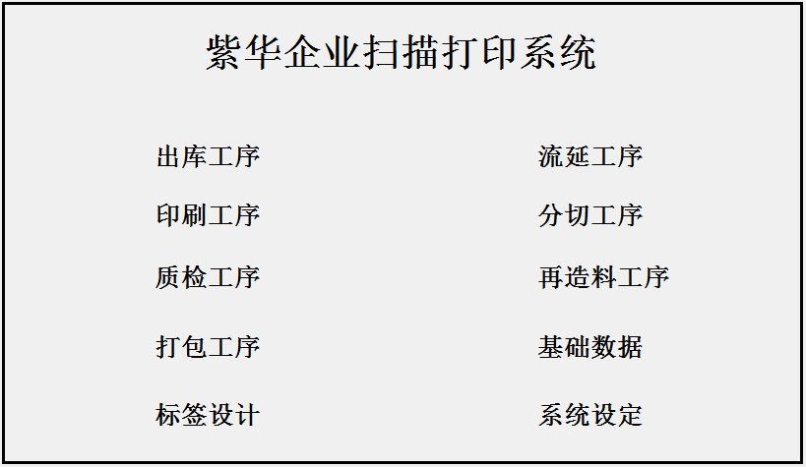

图1 标签打印软件应包含的功能菜单

## 三. 通讯功能及通讯过程描述

## 1. 通讯功能

1. 扫描打印软件通过 socket 和服务器进行通讯。
2. 扫描打印软件运行起来后首先需要向服务器发送握手确认信息，告知服务器扫描打印软件所在的电脑 ID。指令为 0x3（所有客户端设备想要和服务器通讯都会先发送 0x3 请求握手并告知服务器请求来自哪种类型的那台设备，有可能是运行打印扫描软件的电脑，可能是数据采集设备，可能是厂里工作人员使用的客户端电脑，可能是手机/平板等移动终端）,数据为电脑 ID。

原料出库区域的电脑 ID 的为 101 - 119。

上料区的电脑 ID 的为 121 - 139。

流延设备区的电脑 ID 的为 141 - 159。

印刷设备区的电脑 ID 的为 161 - 179。

分切设备区的电脑 ID 的为 181 - 199。

检验区的电脑 ID 的为 201 - 219。

再造料区的电脑 ID 的为 221 - 239。

打包区的电脑 ID 的为 240 - 259。

1. 握手成功后每隔 5 秒钟向服务器发送心跳包，心跳包的指令为 0xB3。

打印扫描软件接收不到正确回复时应跳出连接失败的弹出框告知用户：网络连接中断，系统进入降级模式，需要查看网络连线。以确保系统和服务器之间数据连结的稳定性。

1. 当打印软件和服务器通讯会失败时，自动进入降级模式。
2. 从服务器得到的数据按照类别立刻存入数据库，这些信息需要能在软件的界面中以列表的形式显示。具体信息内容在后面的章节中描述。
3. 在握手和心跳包之外就是数据传输指令，指令范围是0xc0 – 0xcf。

## 2. 产品出库

a. MES 模式：

叉车搬运工上班后需要从打印扫描软件的界面点选“申请物料单”按钮向服务器申请原料信息，指令为 0xC1,数据为 0。服务器收到原料申请指令后，向扫描打印软件发送原料信息，指令仍为 0xC1。数据为一串字符串，字符串以字符“;”进行分割成 16 组字符串，分别为料号（物料编号）1，数量1，料号（物料编号）2，数量2…数据示例如下：s6874;800;0;0;t387ed;132;tt98334;10;uu34322;12;;;;;;;d5666;7;…意味着：

1号流水线：800公斤s6874 应放入1号料箱;2号料箱不放;132公斤t387ed放入3号料箱;10公斤tt98334 放入4号料箱；12公斤uu34322放入5号料箱

2号流水线：7公斤d5666…

一共有 7 条流水线,一次把 7 条线的物料需求全部下发。

b. 降级模式：

由搬运工从计划员处拿到原料需求单，手动选择物料编号，填入物料批次，目标设备名以及料箱编号。打印扫描软件在基础数据的物料表中找到该物料的其它信息（现在只有每袋重量和供应商）填入界面。

c. 出库扫描：

扫描打印软件根据物料编号产生标签，标签如图13，其中需要搬运工手工填入 5 个栏位：原料名称/原料批次号/目标设备序号/料仓序号/原料重量，这五个栏位就是条码的内容（其中目标设备号是 1 到 7，指 1 号到 7 号投料设备；每个投料设备有 8 个料仓，因此料仓序号是 1 到 8，指 1 号到 8 号料仓）。打印标签；准备好一码垛原料后，把标签贴在码垛的固定位置，然后扫描标签，将标签中的条码数据发送给服务器。指令为 0xC2，数据为条码信息;信息中的内容为原料编码，原料批次号，目标设备序号，料仓序号，原料重量，数据之间用“;”符号分割。

不论是 MES 模式还是降级模式，打印扫描软件都需要把扫描结果存入本地数据库。

d. 入库扫描：

码垛中多余的原料可能被连码垛一起送回仓库，搬运工扫描码垛上的标签。扫描打印软件发现操作员没有打印标签就直接扫描，于是认定该条码的结果是入库原料，而非出库原料。搬运工手工输入余料数量，点选确认后，打印扫描软件将原料编码和余料数量发送回给服务器。指令为 0xC3，数据为条码信息: 信息中的内容为原料编码，原料批次号，目标设备序号和料仓序号，原料重量，数据之间用“;”符号分割。

## 3. 流延工序

a. MES 模式：

工人上工先点选“开工”按钮向服务器申请当天的工单编号，指令为 0xC4，数据为设备编号。服务器把工单信息下发给该设备，指令为 0xC4，数据为工单所有内容,内容间隔为符号 ”;”。

打印扫描软件把工单编号存入本地后生成大卷号标签（包括条码信息），打印标签。

工人把标签贴到大卷上后，扫描该标签，完成流延生产，将条码信息上传至服务器，指令为 0xC5，数据为条码信息。

b. 降级模式：

工人上工先点选“开工”按钮，手工输入产品工单，打印软件根据工单信息还原出产品批次号，再根据基础数据填写 UI 中的其他栏位信息。

打印扫描软件把工单编号存入本地后生成大卷号标签（包括条码信息），打印标签。

工人把标签贴到大卷上后，扫描该标签，完成流延生产。

不论是 MES 模式还是降级模式，打印扫描软件都需要把扫描数据存入本地数据库。

## 4. 印刷工序

a. MES 模式：

操作员扫描大卷上的标签后，开始印刷作业。

印刷完工后，修改标签编辑界面中的工位与机台信息后生成新的标签，打印标签，操作员把新标签贴到打印完工后的大卷上，扫描该标签，完成作业，标签中的条码信息上传至服务器，指令为 0xC7。

b. 降级模式：

操作员扫描大卷上的标签后，开始印刷作业。

印刷完工后，修改标签编辑界面中的工位与机台信息后生成新的标签，打印标签，操作员把新标签贴到打印完工后的大卷上，扫描该标签完成作业。

不论是 MES 模式还是降级模式，打印扫描软件都需要把扫描数据存入本地数据库。

## 5. 分切工序

a. MES 模式：

工人扫描大卷上的标签后，开始分切作业。

分切完工后，修改标签界面中的工位与机台信息后生成新的标签，打印标签，操作员把新标签贴到打印完工后的小卷上，扫描该标签，完成作业，将标签中的条码信息上传至服务器，指令为 0xC9, 数据为小卷的标签数据。

b. 降级模式：

工人扫描大卷上的标签后，开始分切作业。

分切完工后，修改标签界面中的工位与机台信息后生成新的标签，打印标签，操作员把新标签贴到打印完工后的小卷上，扫描该标签，完成作业。

不论是 MES 模式还是降级模式，打印扫描软件都需要把扫描数据存入本地数据库。

## 6. 质量检验工序

a. MES 模式：

工人扫描卷膜上的标签后，开始质量检验。

检验结束后，打印扫描软件根据检验员在界面输入的结果生成质量检验结果标签（包括质量编码），标签打印的同时将标签中的条码信息上传服务器；操作员把新标签贴到检验完毕的卷膜上，扫描该标签，完成作业，将标签中的条码信息上传至服务器，指令为 0xCB，数据为质检标签条码信息内容。

b. 降级模式：

工人扫描卷膜上的标签后，开始质量检验。

检验结束后，打印扫描软件根据检验员在界面输入的结果生成质量检验结果标签（包括质量编码）；操作员把新标签贴到检验完毕的卷膜上，扫描该标签，完成作业。

不论是 MES 模式还是降级模式，打印扫描软件都需要把扫描数据存入本地数据库。

## 7. 再造料工序

a. MES 模式：

工人扫描废料卷上的标签，开始作业;打印扫描软件根据扫描到的第一个废料卷的条码信息生成再造料标签数据，修改工位和机台信息后打印再造料标签。再造料生产完工后，该标签被贴在再造料的外包装上。工人把新标签贴到再造料包装袋后上，一次扫描所有的该批次再造料标签，完成作业，将标签中的条码信息上传至服务器，指令为 0xCD，数据为再造料条码信息。

b. 降级模式：

工人扫描废料卷上的标签，开始作业;打印扫描软件根据扫描到的第一个废料卷的条码信息生成再造料标签数据，修改工位和机台信息后打印再造料标签。再造料生产完工后，该标签被贴在再造料的外包装上。工人把新标签贴到再造料包装袋后上，一次扫描所有的该批次再造料标签，完成作业。

不论是 MES 模式还是降级模式，打印扫描软件都需要把扫描数据存入本地数据库。

## 8. 包装工序

a. MES 模式：

打印扫描软件根据客户要求以及卷膜信息求生成相应的包装标签；扫描托盘上小卷标签中的条码数据上传至服务器，指令为 0xCE，服务器接收到该指令后，把该卷条码对应的工单信息下发至打印扫描软件，指令为 0xCE，工单中各栏位数据之间以“;”分割。工人把新标签贴到码垛上，扫描该标签，将标签中的条码信息上传至服务器，指令为 0xCF，数据为条码信息。（包装标签格式尚未定稿）

b. 降级模式:

打印扫描软件根据客户要求以及卷膜信息求生成相应的包装标签,工人把新标签贴到码垛上，扫描该标签， 完成作业。（包装标签格式尚未定稿）

不论是 MES 模式还是降级模式，打印扫描软件都需要把扫描数据存入本地数据库。

## 9. 基础数据

a. MES 模式：

打印扫描软件在安装过程中已经预装了完整的基础数据（可以通过U盘等工具预先安装于本地电脑数据库中）。

MES 服务器中的基础数据有变化时会直接远程修改打印扫描软件本地电脑的基础数据。

b. 降级模式：

基础数据需用 U 盘覆盖数据库的方式进行修改。

## 四.功能及界面描述

运行打印扫描软件，首先需要输入用户名和密码，打印扫描软件在本地电脑中查询用户名及密码，如果用户名和密码匹配就直接进入打印扫描软件系统。

如果系统没有设定过，只有系统管理员（admin）才能进入，只有设定过机台功能后，其他员工才能根据机台设定进入具体的功能画面。功能设定参看第七章—系统设定。

机台设定完成后再进入图 1 主目录画面，只有当前的设备能够点选进入，其他设备类型变成虚线字体，无法进入。

## 1. 出库系统

首先进入出库单列表，按照出入库的时间，列出原料的出库和入库的记录。

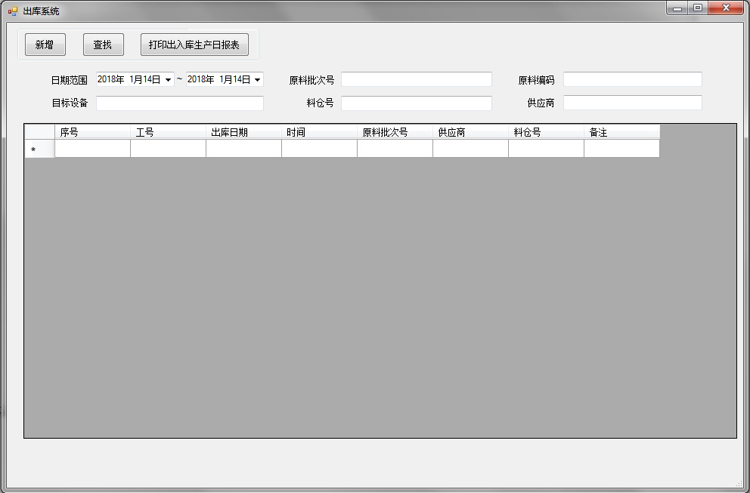

图2 出库系统原料出入库列表

所有选择项都应该是下拉菜单方式。

点选打印出入库生产日报表按钮，打印光标所在设备所在日期的原料出入库报表如下：

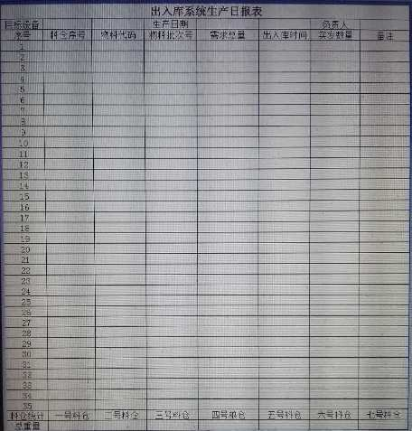

表1 出入库生产日报表

列表中需增加目标设备，原料编号和出库重量三个栏位。

点击新增按钮后显示下面的界面：

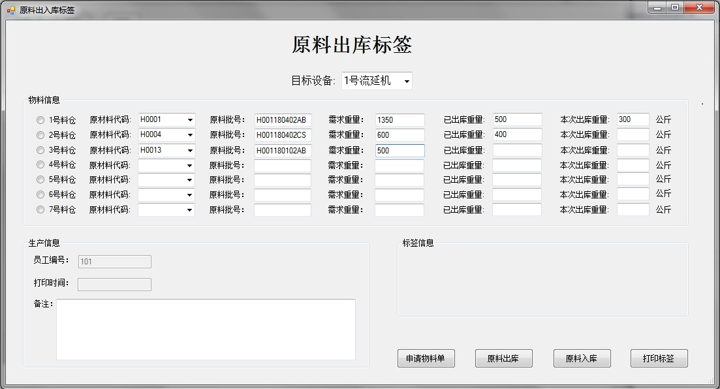

图3 原料出库标签

进入新增原料出库单界面后，会自动显示空白的出库标签画面。

在 MES模式下，点选申请物料单按钮后从服务器处拿到当天的物料单，包含所有设备，各个料仓的物料需求（包括原料代码和需求重量）。领料员准备好某一个料仓的原料后，手工填入该料仓的原料批次号，和即将出库原料的重量。

在降级模式下，领料员要手工填入各个料仓的原料代码/原料批号/需求重量/已出库重量这些栏位的数据。领料员准备好某一个料仓的原料后，手工填入该料仓即将出库原料的重量。

领料员选择手动打印后，打印出库标签，贴好标签，扫描，完成原料出库流程。

一个产品生产结束后，多余的原料需要退回仓库，领料员会把整个码垛中的余料拉回仓库。在仓库的进出料口，领料员点选原料入库按钮，把系统设置成入库状态。扫描搬回的码垛上的标签，屏幕显示如图 4，打印扫描软件需要根据标签中的信息，自动填写入库余料的目标设备/原材料代码/原料批号/需求重量等栏位。领料员需要手工输入码垛中剩余重量，然后点选打印标签按钮，扫描打印软件重新计算一出库重量，打印出入库标签，贴在码垛上，余料入库流程完毕，系统自动切回原料出库画面。

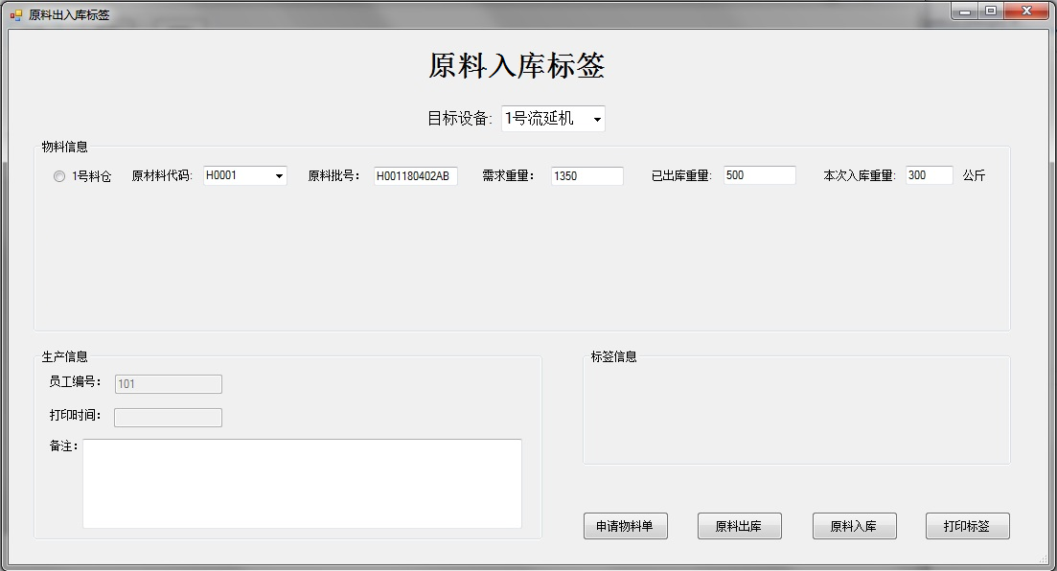

图4 原料入库标签

## 2. 流延系统

首先进入流延记录列表，按照流延生产的时间，列出所有流延膜的生产列表如下：

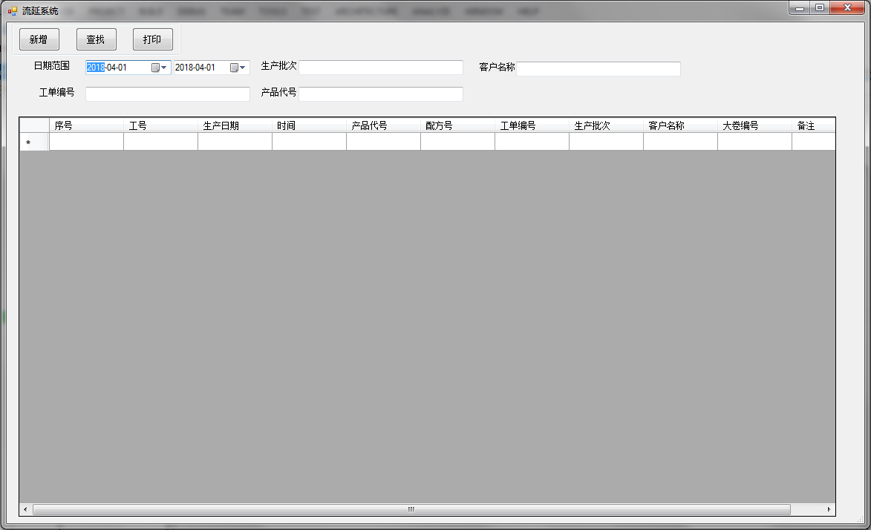

图5 流延系统生产列表

在列表中需要增加卷重和产品状态两个栏位。

点选打印按钮，打印光标所在日期的流延生产列表如下：

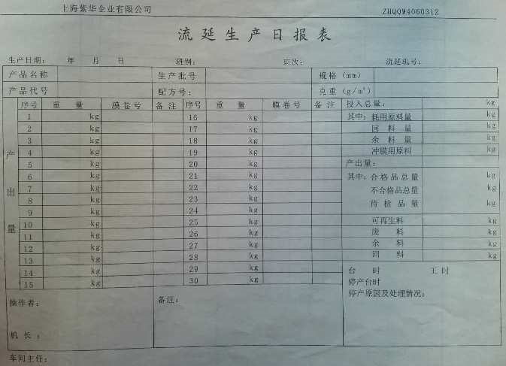

表2 流延生产日报表

备注数据来源于图 7，生产交接记录。右面投入/产出数据的分类具体数值暂时不需要填写。

点选新增按钮，进入流延生产模式。

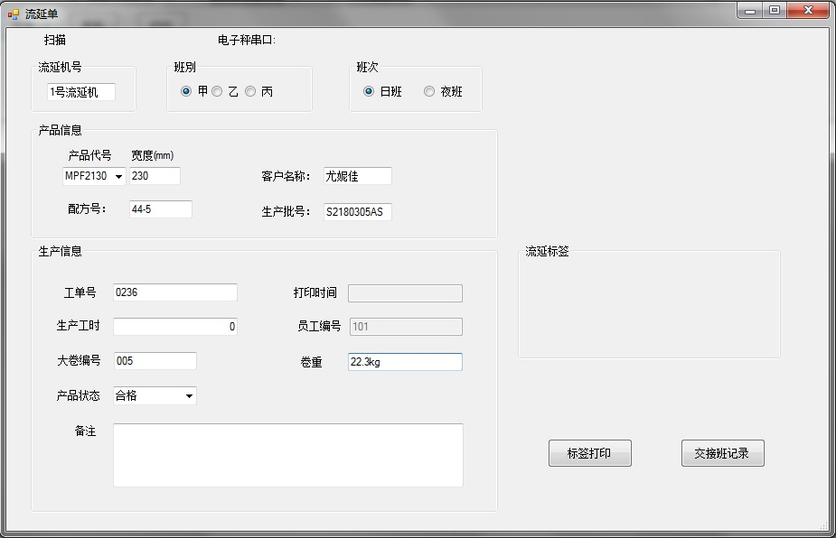

图6 流延标签

流延机号由打印软件自动输入，不可更改。

MES 模式下：产品信息由打印软件填入，不可更改；生产信息中的工单号由打印软件填入。

降级模式下：产品信息中的产品代号及生产批号需要手工输入，其他栏位打印软件自动填入；生产信息中的工单号由手工输入。

生产工时永远为 0。

大卷编号在生产批号不变的前提下自动加 1 。

产品状态由工人手动选择，有合格品/不合格品/待处理/废品四种可能。前三种情况，流延膜放到磅秤上后，工人按压磅秤上的称重按钮，重量自动填入卷重栏位，接下来打印软件自动生产/打印标签。废料由工人手工输入重量，然后手动点选标签打印按钮打印标签。

标签打印完毕后，贴在流延膜上，工人扫描标签，条码/二维码数据存于本地并上传至 MES。

一卷流延膜生产完毕，大卷号加 1。

一个班次完工后须填写交接班记录，点选交接班记录按钮，显示如下：

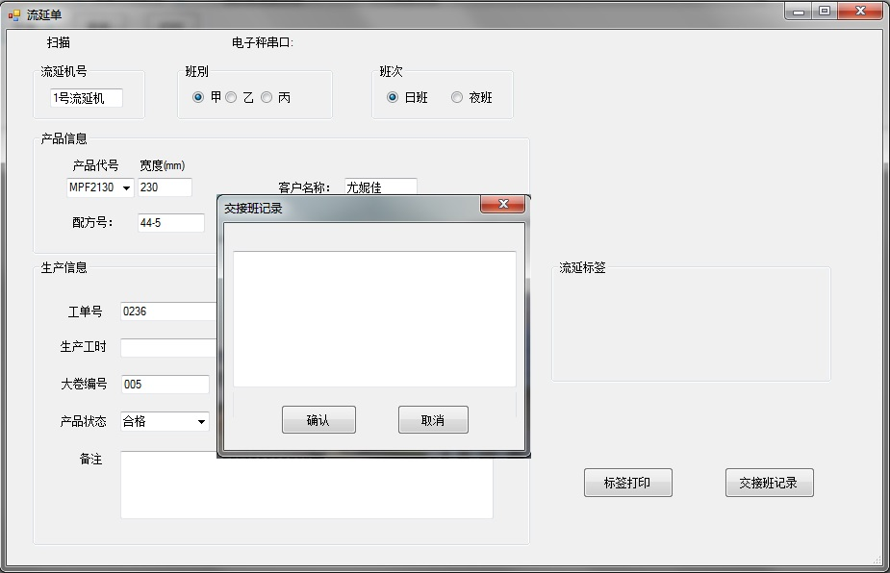

图7 流延工序交接班

确认后，交接班记录在本地保存，并传给服务器。

存储和上传时，产品代号填写为”0000”。

## 3. 印刷系统

首先进入印刷记录列表，按照印刷生产的时间，列出所有印刷膜的生产列表如下：

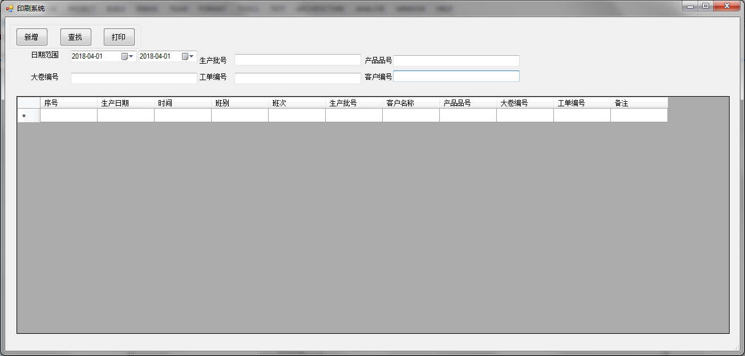

图8 印刷列表

在列表中需要增加卷重和产品状态两个栏位。

点选打印按钮，打印光标所在日期的印刷生产日报表如下：

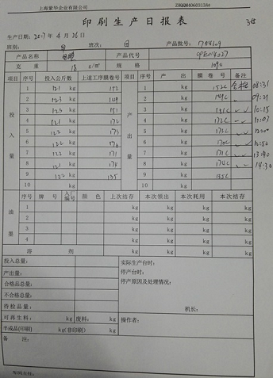

表3 印刷生产日报表

需要在膜卷号后增加生产时间这个栏位。备注栏的内容来自于图 10 生产交接班记录。

点选新增按钮，进入印刷生产模式。

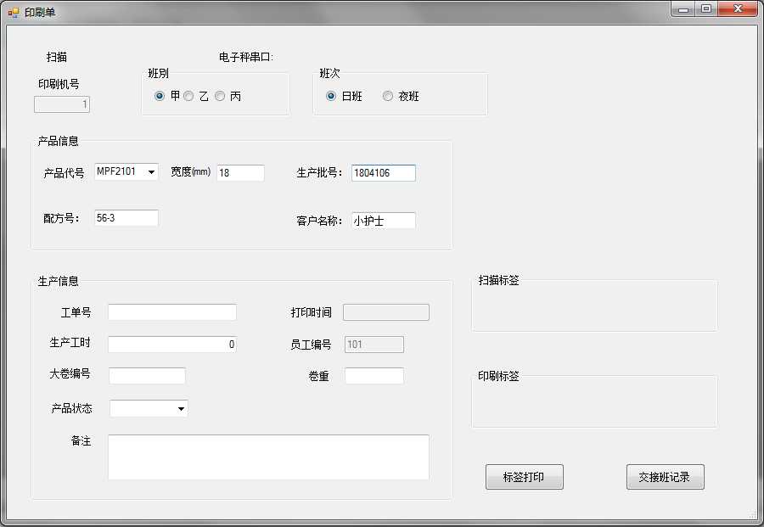

图9 印刷标签

印刷机号由打印软件自动输入，不可更改。

MES 模式下：产品信息由打印软件填入，不可更改；生产信息中的工单号由打印软件填入。

降级模式下：产品信息中的产品代号及生产批号需要手工输入，其他栏位打印软件自动填入；生产信息中的工单号由手工输入。

生产工时永远为 0。

大卷编号保持流延标签中的大卷标号。

产品状态由工人手动选择，有合格品/不合格品/印刷退货/废品四种可能。前三种情况，印刷膜放到磅秤上后，工人按压磅秤上的称重按钮，重量自动填入卷重栏位，接下来打印软件自动生产/打印标签。废料由工人手工输入重量，然后手动点选标签打印按钮打印标签。

标签打印完毕后，贴在印刷膜上，工人扫描标签，条码/二维码数据存于本地并上传至 MES。

一卷印刷膜生产完毕。

一个班次完工后须填写交接班记录，点选交接班记录按钮，显示如下：

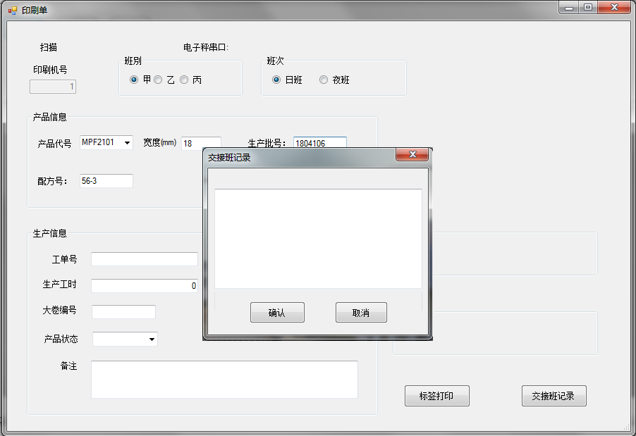

图10 印刷工序交接班记录

确认后，交接班记录在本地保存，并传给服务器。

存储和上传时，产品代号填写为”0000”，交接班记录的内容存于该大卷标签中的备注栏位。

## 4. 分切系统

产品分切指的是将一个大卷产品（通常是2米左右长）分切为4/6/8/10/12/13/14/15卷等分的小卷产品。

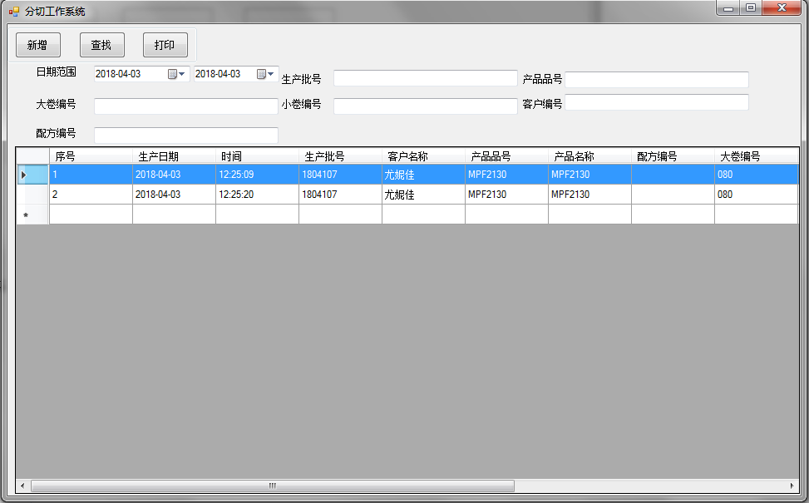

图11 分切系统列表画面

点击图11屏幕左上方的“查找”菜单，系统显示该查询时段内的所有标签的列表。

点选打印按钮，打印光标所分切单在日期的分切生产日报表如下：

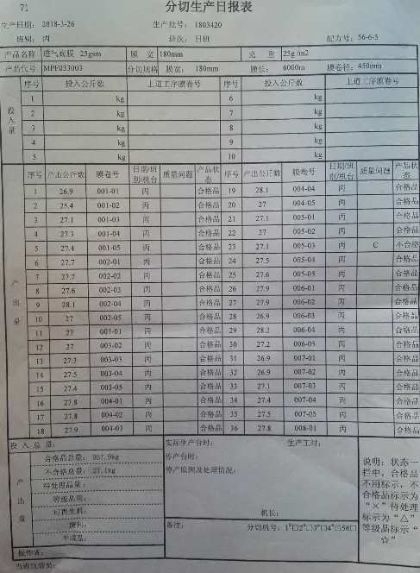

表5 分切生产日报表

备注中的内容来自于图 16 分切生产交接班记录。

该界面还有小卷编号/产品状态/产品质量/备注 4 个栏位在图11中没有显示出来，实际软件中必须支持。其中产品状态指合格与不合格，当该小卷为不合格品时，产品质量栏位需显示不合格分类编码，如“图 14 分切打印中的问题点选择”中的A/B/C/D/DC/E/W。

双击其中一个标签，系统显示该标签的具体内容，如图3 所示标签内容。其中的生产批号/产品代码/客户名称/配方编号等信息都可以手工修改并存入数据库，主要目的在于修改标签中某些栏位的信息。

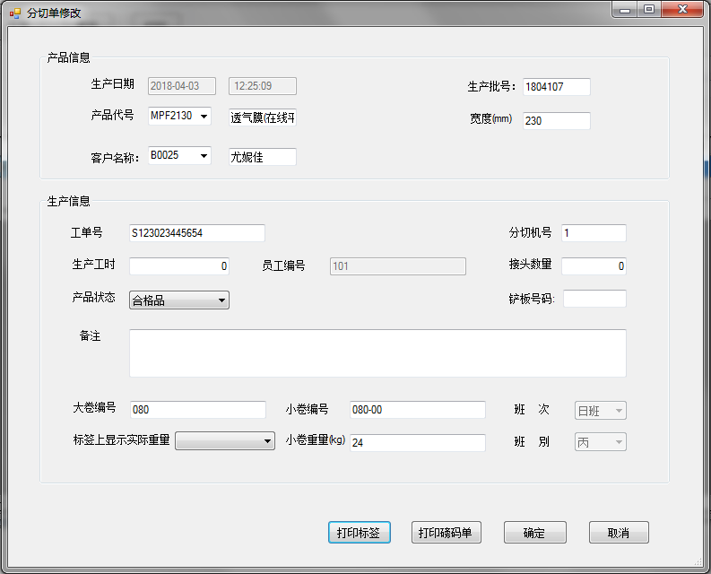

图12 分切系统标签内容修改界面

点击图11 中“新增”菜单，进入图12分切标签打印编辑界面，是操作员主要工作界面。图11和图12的区别是：图11只显示当前小卷的具体内容，而图12显示的是任何一个小卷可能包含的所有信息。

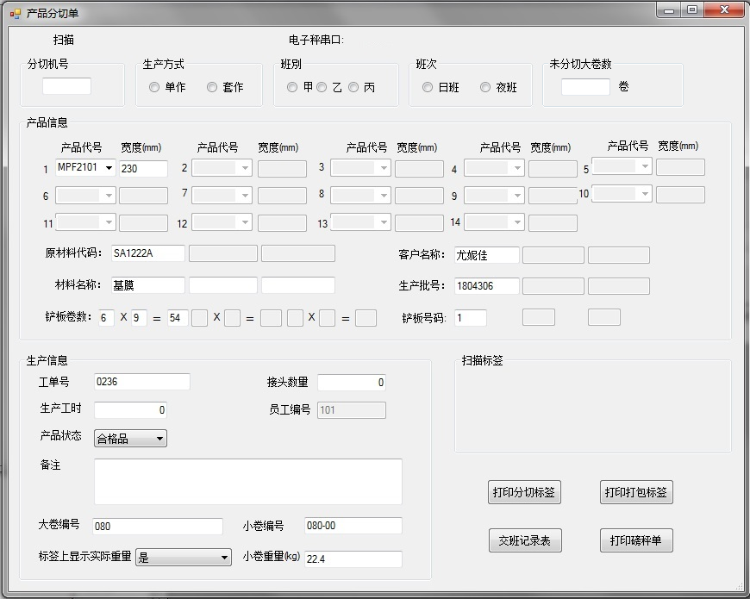

图13 分切系统标签打印编辑界面

上图为分切系统的标签编辑参考主界面，可以参考该界面格式开发。

下面介绍该界面各个栏位的含义和输入原则。

1）. 扫描枪和电子秤的接口（串口）设定在设定一章中专门描述，此界面只需在电子秤串口信息的左上面增加扫描枪的串口显示，不需要带有“▼扫描”显示标识。

2). 生产方式除了需要支持“单作模式”，还需要支持“套作”。“单作”就是一个大卷切成小卷后，所有的小卷都属于同一个客户，只有一个产品代号，因此包括产品代号/宽度/小卷数量/原材料代码/客户名/材料名称/生产批号/铲板卷数/铲板号码等所有的项目中，只有第一个栏位起作用，其它 2 个栏位为空白。操作员点选产品代号下的，在下拉菜单中选择需要的产品代号，其他的项目如宽度，原料代码等内容需要打印扫描软件查询基础数据后根据产品代号自动填入。而“套作”则是一个大卷切成多个小卷后，这些小卷分属不同的客户，小卷数最多为 15，最多可以分属于3个客户，也就是最多有3套产品代号。比如15个小卷中3个属于A客户，8个属于B客户，4个属于C客户，那么操作员除了要填入3个不同的产品代号外，还要填入3个小卷数量，3/8/4三个数字，扫描打印系统根据以上信息自动填入其他项目的信息。

套作信息一般由服务器直接下发，也允许操作员手动输入。

3). 班别/班次/产品代号/宽度/原材料代码/客户名/材料名称/生产批号/产板卷数/产板号码等数据直接从服务器通讯中得到。班别有甲/乙/丙三个班，班次有日班和夜班两个班次。除了班别和班次外，其他栏位的信息都可能因为套作模式而需要分组信息，可以按照客户不同分成两到三组。铲板卷数的格式为 6 * 9，意味着一个铲板一层可以放 6 个小卷，一共可以放 9 层。每次换产，铲板号码起始值都会变成 1，每完成一个铲板的产品，铲板号自动加 1，但也支持手动修改，修改后铲板号在手动数据的基础上再继续加 1。铲板的卷数可能大于 10，因为有些小卷体积超小，铲板卷数20 * 20 都有可能。

4). 扫描结果显示当前工序扫描枪的扫描信息，可能是流延膜或者印刷膜的条码信息（二维码信息）。扫描内容是条码或者二维码的字符串内容显示。

5). 生产信息中的订购单号改成工单号，是从服务器中得到的，当系统工作于降级模式时，该数据由生产管理人员提供，操作员手动输入。工时永远为 0，接头数量正常情况讲都是0，特殊情况时须手工输入，这两个数值都是整数值，不会有小数。员工编号使用系统登录时的帐户名，分切机号在设定中定义。产品状态栏位是一个下拉式的复选框，有合格品/残次品的选项，如果用户选择了残次品，在产品状态的右面和显示一个新的下拉式复选框，见“图13分切打印中的问题点选择”，用户可选择晶点孔洞/厚薄暴筋/皱折等不良信息。备注中用户可以输入任何信息。

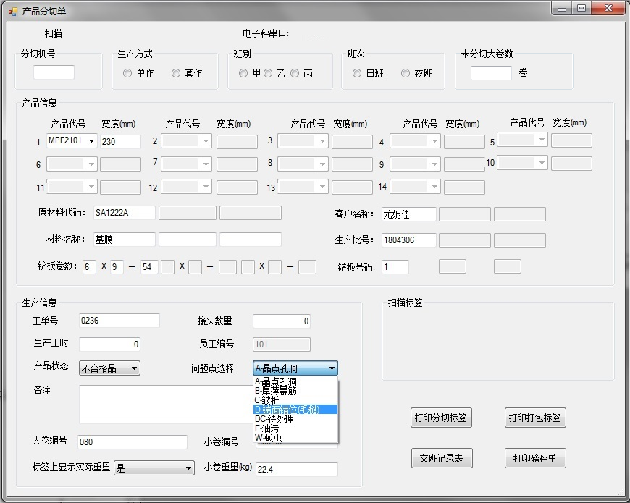

图 14 分切打印中的问题点选择

6). 打印磅码单。 图12/13/14 右下角的打印磅码单用来打印一个铲板上所有小卷的磅码单,磅码单显示如下：

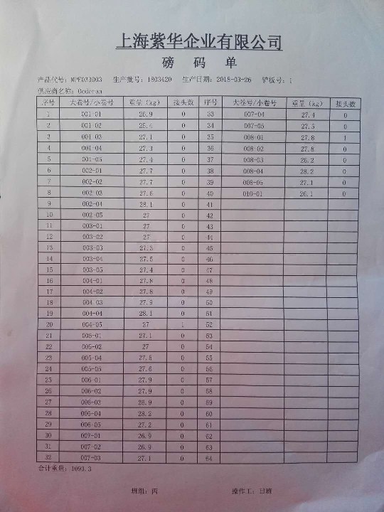图 15 磅码单

7). 大卷号可以从工单中读出来，大卷号后面有一根中划线，中划线后就是小卷号，系统需要控制小卷号的数值，从 1 开始不断自加，当大卷号发生改变时，小卷号又会从1开始重新计数。人工亦可修改。

8). 标签上显示实际卷重一栏是一个复选框，如果显示“是”，系统需要把磅秤的读数写入小卷重量这个栏位，如果复选框选择的是“否”，则系统从 MES 出得到小卷重量值或者用户需要手工输入小卷重量。

9). 在生产信息界面已经有6个栏位，需增加一个带确认框 (checkbox) 的时间栏位，正常状态时间栏位显示的是当前服务器时间，如果该确认框被确认，时间栏位变空白，由操作员手动输入时间，该时间被打印在标签上。除此之外，生产信息界面和图 10 相同，不再有自定义栏位。

10). 在实际的分切流程中，分切工人首先拿到大卷的条码，用扫描枪扫入条码后打印软件得到了条码信息，打印软件把该信息发送给服务器，查询内部文件/数据库，服务器就会把该卷的产品信息（包括工单号，产品名称，产品编码，原料信息，卷号等）发送给扫描打印软件，扫描打印软件需要把这些信息显示在显示在屏幕上，如图12。分切工人确认信息无误后，启动分切流程，当一卷小卷分切成功后，工人会把小卷放置于电子秤上。工人按电子秤的“确认”按钮后，电子秤的数据通过串口传给扫描打印软件，软件立刻根据以上信息生成标签，并把标签图案显示于当前界面，同时该标签被打印出来。打印完成后小卷编号自动加 1，扫描打印软件等待工人下一次按下电子秤上的“称重”按钮打印下一个标签。

11).当分切完一个码垛的小卷后，扫描打印软件需要打印一个整码垛的标签，标签中只有一个二维码，其内容为： 客户名/铲板号/材料名/订单号/原材料代码/产品代号/产品批号/卷数/基重/宽度/重量/长度/生产日期/流延卷号的数值,一共14个栏位，栏位间用”;”分割。其中，流延卷号需要标明答卷及小卷号，如：010(03-06),011(01-06),012(01-06)…。这个标签分切工人会贴在码垛上，在打包那一站，打包工扫描这个标签后，打印扫描软件会根据其内容会打印出打包标签用于出货。有的时候（特别是订单的最后一个码垛）一个码垛没有装满就需要出货，这时需要手动打印打包标签，可以点选打印打包标签按钮。

12).整个打印系统自动打印模式下，通过磅秤上带有的“确认”按钮来启动打印流程：即用户按下“确认”按钮，磅秤数据会通过串口被发送至电脑，扫描打印软件接收到数据后存储下来，同时填入标签的产品重量栏位；然后显示生成后标签的实际样式，等待操作员点选确定按钮后，启动标签打印程序，完成标签后驱动打印机完成打印。

13).一个班次完工后须填写交接班记录，点选交接班记录按钮，显示如下：

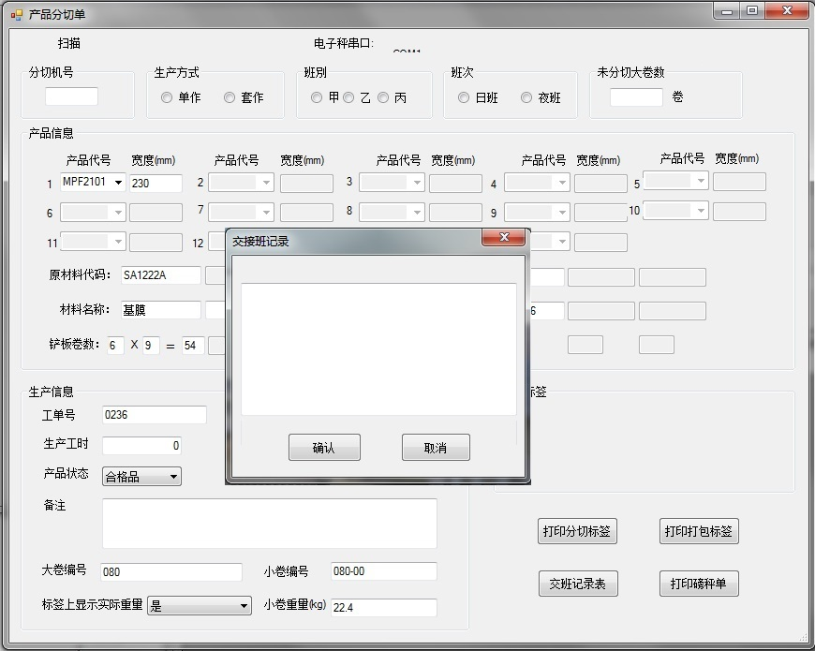

图16 分切系统交接班记录

## 5. 质检系统

质检可能针对大卷流延/印刷膜，也可能针对小卷分切膜。

进入质检功能，首先看到质检记录表。

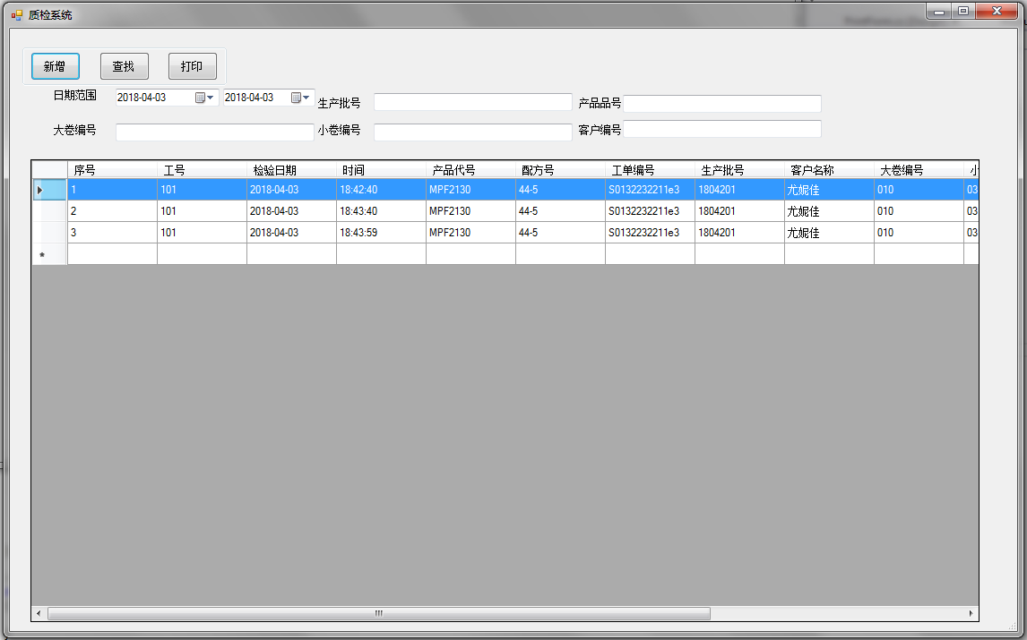

图17 质检系统列表画面

点选新增按钮，可记录一个新的质检过程。

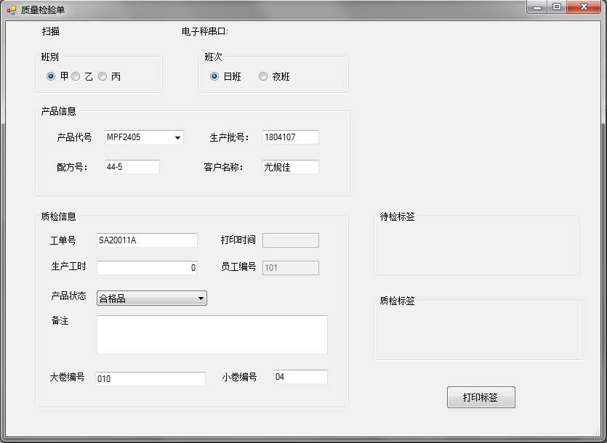

图18 质检系统标签打印编辑画面

当需要质检的材料是流延膜或者印刷膜的时候，小卷编号栏位是空白。

## 6. 打包系统

打包标签在分切后生成。

进入打包功能，首先看到打包列表。

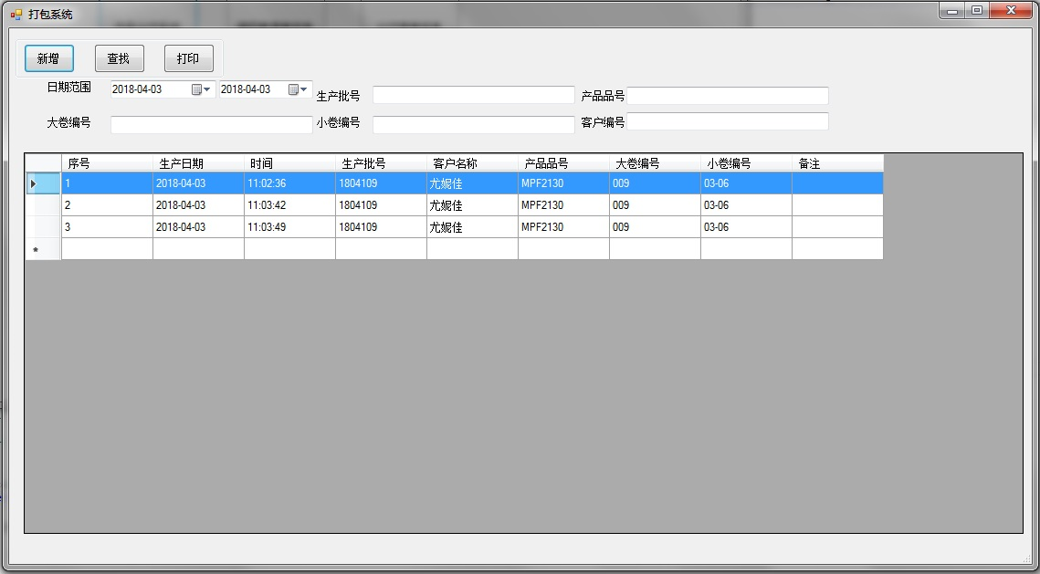

图 19 打包系统列表画面

双击或者新增进入打包标签显示画面，扫描分切工序传过来的二维码后（该二维码的定义请参考分切系统中的第 11 节），打包标签的内容显示如下：

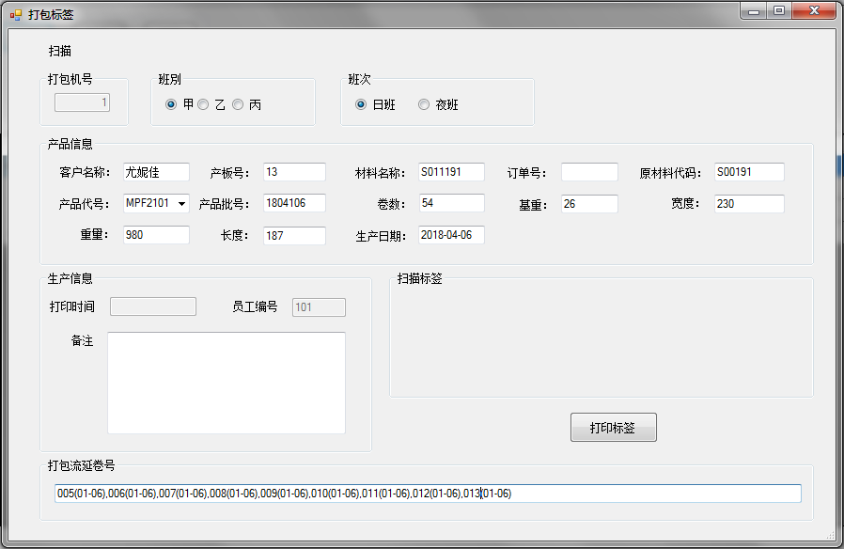

图20 打包系统标签显示画面

打印标签贴在打包完成的码垛上完成打包工序。

## 7. 再造料系统

进入再造料系统首先会显示再造料列表。

点选新增后，进入再造料标签打印界面如下：

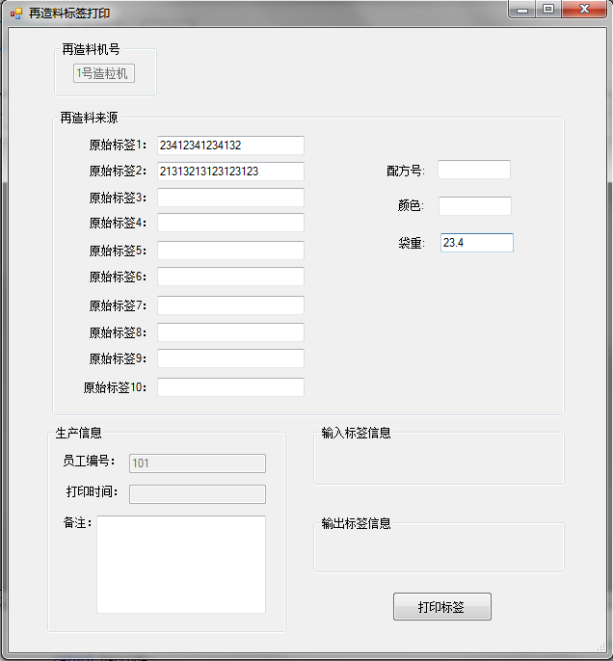

图21 再造料标签打印显示画面

当再造料来源于不合格品时，用户可以直接扫描不合格品的标签，打印扫描软件一次最多支持 10 个标签，扫描后工人点选打印标签按钮，打印出再造料标签，贴于再造料包装袋上。

当再造料来源于边角料时，边角料上没有标签，可以手动填入配方号及工单号，然后生成再造料标签，贴于再造料包装袋上。

## 五. 基础数据

本部分功能主要用于打印软件通过该模块跟服务器进行数据同步，把本机打印软件标签设定栏位需要的基础数据进行及时更新。如基础数据中的供应商信息/客户信息/产品信息等需要显示在系统设定中的标签设定中。

本部分功能需要设计跟服务器的接口协议，要求使用C#语言设计，同时将获得的基础数据存于本地数据库。

## 六. 标签设计

1. 标签管理：

打印软件只支持有限数量的标签样式，提前编辑好后保存于软件的标签列表中，操作人员在系统设定中可以预览选择跟产品匹配的标签来打印。

1. 标签中的条码（二维码）格式：

标签中的条码（二维码）应包含以下内容：

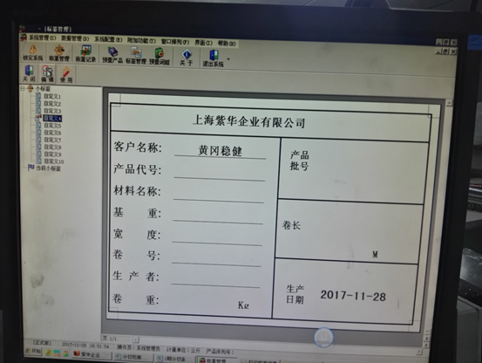图22 标签样例管理

对于订单号为：1711090，批次号为：1804306 的产品而言：

工单编码：1804306121L3 含义： 121：12号 日班 L3：三号流延机。

工单编码：1804306122Y1 含义： 122：12号 夜班 Y1：一号印刷机

出库工序条码：

@~XXXXXXX（原料编码）；XXXXXXX（原料批次号）；XXX（设备编码）；X（料仓编码）；XX（公斤）。

五个栏位长度不定，中间以“;”分割。

流延工序条码：

@~XXXXXXXXXXX (工单编码) +XXXX（时分）+XXX（大卷号）+ X（大卷质量编码，当大卷被用来质检时） ；

例如：@~1804306121L320120030

打印/分切/质量检验/再造料工序：

小标签（只有分切工序需要）应包含以下内容：

@~XXXXXXXXXXX(工单编码)+ XXXX（时分）+ XXX（大卷号）+ XX（小卷号）+ X（客户序号）+ X（小卷质量编码，当小卷被用来质检时）；

例如：@~1804306121L320120030400

具体每个栏位含义是：

工单编码：共 12位，对应于产品类别信息，配方、品相、色系、克重、客户等；数据来自于服务器通讯下发。

例如：1804306122Y1, 1804306 是批次序号，其中 1804为年和月，3 代表流延设备号，06 是产品批次号中的序号， 122 表示12号夜班工单，Y1 表示该工单目标设备是1号印刷机。

工序：共一位，（C：出库；S：上料；L：流延；Y：印刷；F：分切；Z：再造料；J：质量检验；D：打包）

机台号：共一位（1 - 7），设备序号。对出库的原料标签不需要该标签；其他工序标签的该栏位或者来自生产产品的设备编号（如流延机、印刷机、分切机或再造料机），或者来源于半产品的自带标签（如质量检验工序和再造料工序，来自于扫描待检验产品和废料回收料的已带标签）。

日期：共六位，日、时、分各两位，用数字表示；

大卷号：共三位，表示大卷号；

小卷号：共两位，表示小卷编号；

客户序号：单作为0，套作为序号 1 - 3

质量编码：共一位，0（未检验），1（合格），2以上为错误原因。

再造料标签编辑界面中，扫描到的第一个废料卷的标签数据修改工序和机台编号后，就是再造料的标签。再造料标签内容根据大卷标签号中的工单号生成,比如扫描到大卷: @~1804306121L320120030 或者小卷@~1804306121L320120030200,生成的再造料标签就是: @~1804306121Z3001, @~1804306121Z3002, @~1804306121Z3003…

1. 标签编辑

当增加一个新客户时，有可能需要本系统支持新的标签。

先用标准的标签设计软件（不包含在本系统内部）生成标签样式，定义该标签需要显示的内容。如图22空白标签原图。

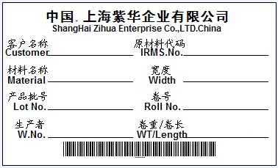

图23空白标签原图

接下来需要在本系统中定义需要打印的变量的字体和位置。如图12完整标签原图，其中的702010018/170 mm/013-14等，还有条码信息就是变量。

最终生成生成类似于图 23 的完整标签。

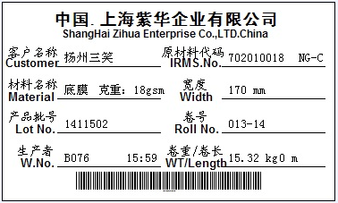

图24 完整标签原图

## 七. 系统设定

1. 机台设定

如果用户以 admin 身份登陆，就可以进行机台设定，如果用户以其他身份登陆，则机台设定被虚掉，无法进入。

进入机台设定后看到如下画面：

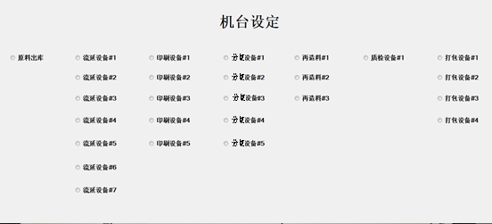

图25机台设定界面示例

1. 权限设定

根据基础数据中的员工信息，所有员工的初始密码都是”1111”，操作员需要更改自己的密码以保证实际操作的唯一性。新密码会发送给服务器以保证所有打印软件终端数据的一致性。

管理员增加/删除/修改任意员工密码的功能在 MES客户端完成，打印扫描软件系统只是被动的从服务器拿到这些信息。

1. 通讯设定

机台跟服务器通讯的网络设定。设计输入框用于输入服务器的 IP 地址，并存于本地，以备启动扫描打印软件时自动调用。

1. 磅秤串口通讯：

打印软件跟磅秤之间是串口通讯，需设定电子磅秤的串口号和波特率等串口协议指标。

1. 热敏/热转印打印机串口通讯：

打印软件跟标签打印机之间也是USB通讯，需集成标签打印机的SDK软件，然后驱动打印机驱动程序进行打印，所需的接口协议设定在该栏位设定完成。

1. 标签设定：

显示已支持的标签列表，列表的最左面是一个单选框，双击可显示该标签的图案。选中某一个标签的单选框后,界面上会弹出该标签的图案，在图案下会有提示：是否选择该标签为当前使用标签？用户选择确认后，在分切工序中自动选用该标签作为蓝本，只是标签中的部分栏位的具体内容可以修改。标签修改的相关内容请参考第六章（标签设计）中的标签编辑功能。